Unit 8 Lesson 5: Problemas-historia de juntar y separar

WU Verdadero o falso: Más o menos (Warm up)

Student Task Statement
En cada caso, decide si la afirmación es verdadera o falsa.
Prepárate para explicar tu razonamiento.
- $57+20=59$
- $66−4=62$
- $17+76=59$

1 En el planetario

Student Task Statement
Resuelve todos los problemas.
Muestra cómo pensaste. Usa dibujos, números o palabras.
- En el planetario hay 7 estudiantes de primer grado y algunos estudiantes de segundo grado.
En el planetario hay 18 estudiantes.
¿Cuántos estudiantes de segundo grado hay en el planetario?
- Cuando la función empezó, 18 estrellas iluminaron el cielo.
13 estrellas eran brillantes.
Algunas estrellas eran tenues.
¿Cuántas estrellas eran tenues?
- 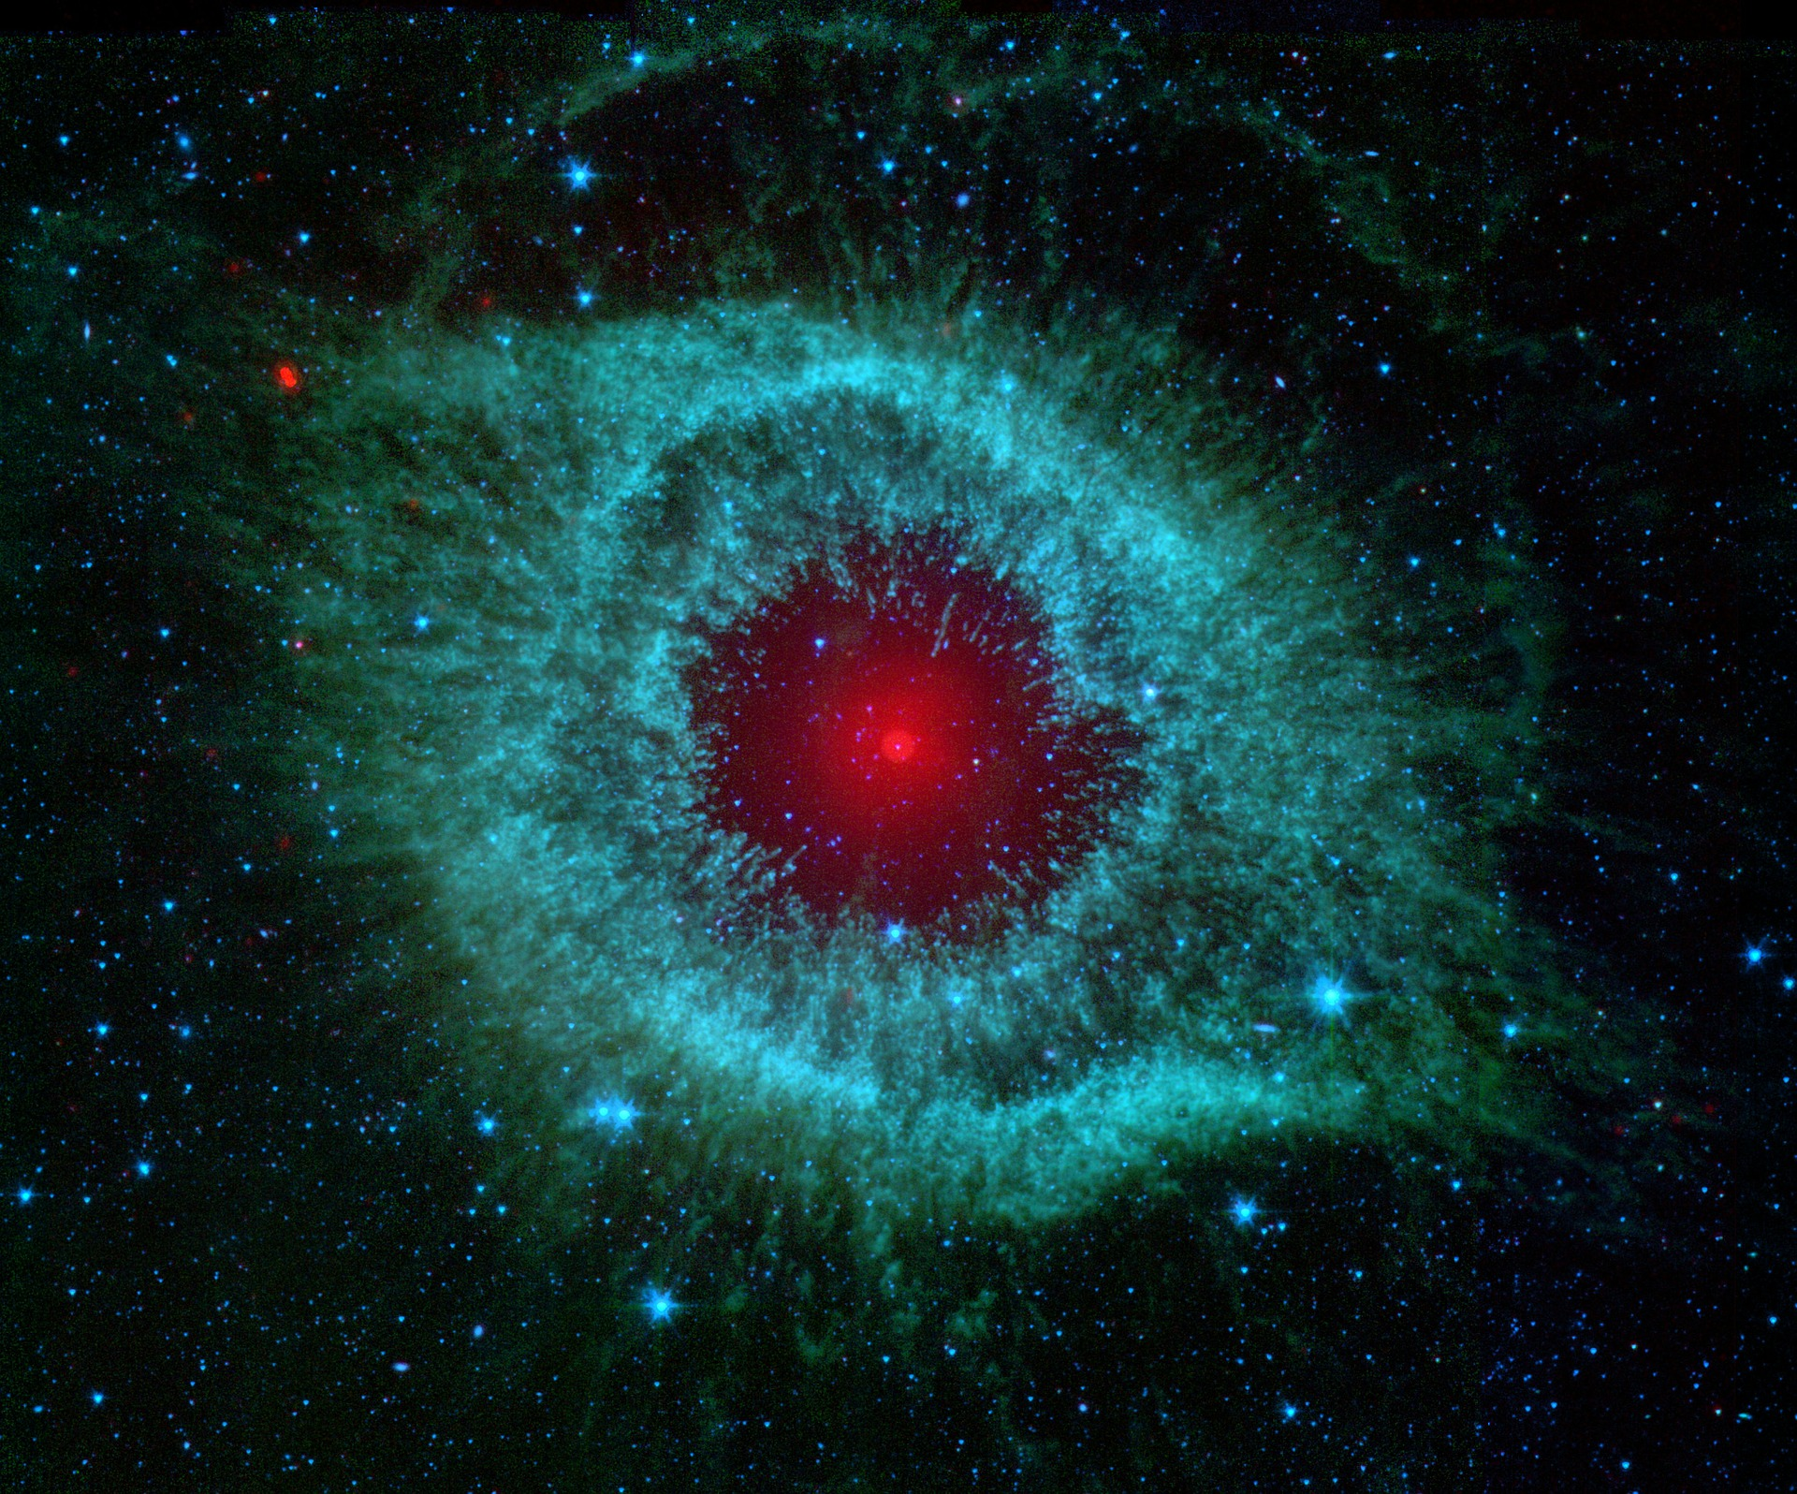
- Durante la función, Diego y Tyler vieron 15 estrellas fugaces en total.
Diego vio 6 estrellas fugaces. Tyler vio las demás.
¿Cuántas estrellas fugaces vio Tyler?
- En la tienda del planetario, Elena compró 12 calcomanías de estrellas.
También compró algunas calcomanías de planetas.
Elena compró 20 calcomanías.
¿Cuántas calcomanías de planetas compró?

2 ¿Cuáles ecuaciones corresponden?

Student Task Statement
En cada caso, marca 2 ecuaciones que se puedan usar para resolver el problema. Prepárate para explicar por qué las ecuaciones representan la historia y por qué la otra ecuación no.
- Noah pintó 9 estrellas blancas.
También pintó algunas estrellas amarillas.
Noah pintó 17 estrellas en total.
¿Cuántas estrellas amarillas pintó?
  - 17−9=3
  - 9+17=3
  - 9+3=17
- Kiran vio 16 objetos en el cielo.
11 de los objetos eran estrellas.
El resto de los objetos eran planetas.
¿Cuántos objetos eran planetas?
  - 16+11=3
  - 11+3=16
  - 16−11=3
Si te queda tiempo: resuelve cada problema usando las dos ecuaciones.
© CC BY 2021 Illustrative Mathematics®

